ВООРУЖЕНИЕ И СНАРЯЖЕНИЕ
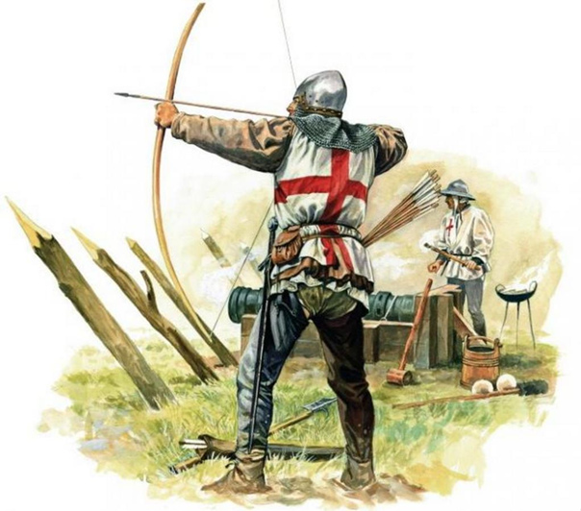
Вооружение и снаряжение в двух армиях практически одинаковы. Рыцари и кавалерия вооружены копьем, мечом, кинжалом, иногда булавой; в основном носили кольчугу, но постепенно в течение Столетней войны сменили ее на латы; боевые доспехи дополнялись шлемом, щитом и шпорами. Общепринято в то время каждому рыцарю держать при себе нескольких вооруженных слуг, обычно трех: двух лучников и одного меченосца, вместе составлявших «копье». Таким образом, когда упоминается о количестве участвовавших в битвах копий, нужно увеличить его примерно в четыре раза.
Английский лучник, и конный, и пеший, всегда носил с собой большой лук, меч и обычно кинжал. Из длинного лука можно в минуту произвести шесть выстрелов, стрельба эффективна на расстоянии 250 ярдов, а вообще предел досягаемости этого оружия приблизительно 350 ярдов[20].

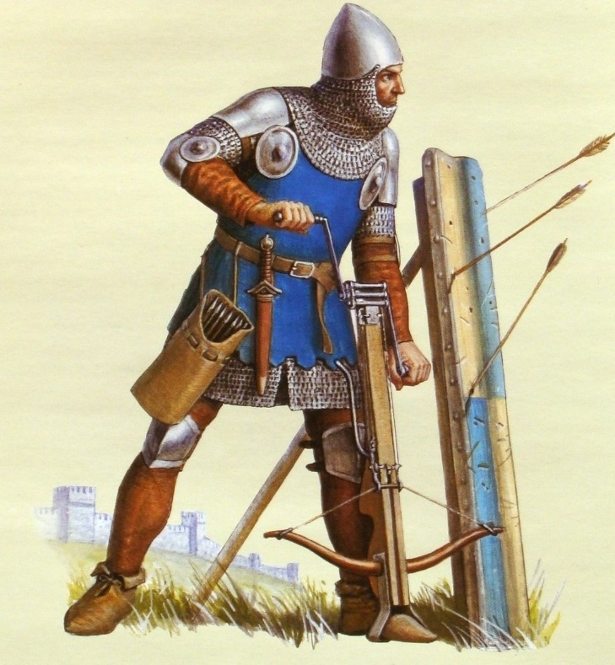
Французские лучники вооружены арбалетом. Оружие это более мощное, чем большой лук, но имеет по сравнению с ним один очень важный недостаток: чтобы зарядить и выстрелить, арбалетчик затрачивает в четыре раза больше времени, чем лучник. Кроме того, из арбалета сложнее попасть в цель и у него малая дальность стрельбы.
Хотя обе армии устроены и вооружены практически одинаково, они резко отличались по своей эффективности. Опыт французских вооруженных сил ограничен случайными столкновениями со своими вассалами; английская армия ко времени начала боевых действий помнила еще свои успехи в шотландских кампаниях. Эдуард III добавил ко всем этим преимуществам английской армии контрактную систему, пополнив свои вооруженные силы профессиональными солдатами, прекрасно обученными и дисциплинированными.
Что касается третьего рода войск – артиллерии, – первым настоящим участием артиллерии в сражении можно назвать битву при Креси, состоявшуюся в 1346 году. До того дня этот род войск отсутствовал.

